INFORME TOPOGRAFICO
CENTRO DE DESARROLLO INFANTIL
RESGUARDO INDIGENA Km. 06
LETICIA - AMAZONAS

DICIEMBRE 04 DE 2014

TABLA DE CONTENIDO
- INTRODUCCION. . . . . . . . . . . . . . . . . . . . . . . . . . . . . . . . . . . . . . . . . . . . . . . .4
- ACTIVIDADES DE CAMPO…………………………………………………………………………5
- PROCESO DE OFICINA……………………………………………………………………………....6
- PERSONAL………………………………………………………………………………………………..6
- EQUIPOS Y ELEMENTOS…………………………………………………………………………….7

ÍNDICE DE ANEXOS

ANEXO 1. CARTERA DE CAMPO……….……..………………………………………………….. 08
ANEXO 2. CUADRO DE COORDENADAS PLANAS………………………………………… 09
ANEXO 3. TOMA DE TOPOGRAFIA...…………………………………………………………… 10
ANEXO 4. TARJETA PROFESIONAL…………………………………………………………………..11
ANEXO 5. CERTIFICACION “IGAC”……………………………………………………………………12
ANEXO 3. REGISTRO FOTOGRAFICO………………...………………………………………….. 13

1. INTRODUCCIÓN

Como primera medida se instaló el delta “A”, ubicado en la parte central del terreno y cuatro mojones en concreto correspondientes a los números 1, 2, 3 y 5 para hacer un levantamiento topográfico planimètrico por el método de radiación con Tránsito y cinta métrica. Dejando estas referencias definidas se inicia el levantamiento detallado de la topografía del terreno, tomando los colindantes, drenajes, socabòn, vías, canales de aguas negras y lluvias, lo mismo que postes de redes eléctricas

Para efectos de la toma de topografía (curvas de nivel) y para mantener el mismo plano de referencia, se realizó una nivelación con nivel de precisión tomando como B.M, el mojón número tres (3)

ACTIVIDADES DE CAMPO

Por motivos a que el lote es tan pequeño, se realizó un levantamiento topográfico planimètrico con Transito, por el método de radiación y cinta métrica, quince (15) puntos para tener una óptima referencia base para el futuro cálculo de coordenadas y dibujo del predio de la referencia.

PROCESO DE OFICINA

Los datos de campo se copiaron en una cartera de topografía y se pasaron al computador, a un programa de Topografía para sus respectivos cálculos.

El dibujo del levantamiento se realiza asistido por computador en el programa Auto CAD 2010.
Dicho plano resultado de la actividad de campo se montó sobre la topografía inicial para llevarlo al mismo sistema coordenado y no generar traumatismos en el desarrollo del proyecto.

PERSONAL

El trabajo es ejecutado por Topógrafo profesional debidamente registrado ante el consejo Profesional de Ingeniería y Arquitectura de Cundinamarca, con amplia experiencia en este tipo de proyectos, quien contó con personal idóneo.

El personal que integro la comisión en campo fue:
- Topógrafo 1
- Cadenero primero

El personal de oficina fue el siguiente:
- Calculista y dibujante 1

EQUIPOS Y ELEMENTOS

El equipo requerido por la comisión en campo fue el siguiente:
- Teodolito T-06 centesimal
- Nivel de precisión TG-6
- GPS Garmin Colorado 400t
- Accesorios y elementos necesarios (mira de cuatro (4) metros milimetrada, cinta métrica de treinta (30) metros, plomadas de centro, carteras de topografía y nivelación, pintura, puntillas y mojones en concreto).

ANEXO 1
CARTERA DE CAMPO
CONTIENE: | TOPOGRAFIA INICIAL
FECHA: | 8 DE DICIEMBRE DE 2014
LOCALIZACION: | RESGUARDO INDIGENA Km. 06
PROTECTO: | CENTRO DE DESARROLLO INFANTIL
TOPOGRAFO: | MELIANO QUINTERO VARON
ANEXO 2
CUADRO COORDENADAS PLANAS

ANEXO 3
TOMA DE TOPOGRAFIA
ANEXO 4
TARJETA PROFESIONAL
ANEXO 5
CERTIFICADO IGAC
ANEXO 6
REGISTRO FOTOGRAFICO

Punto topográfico 1
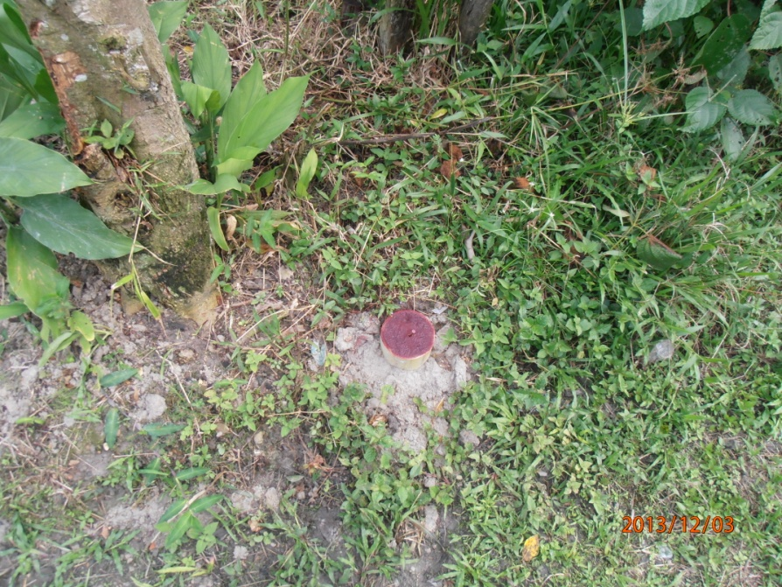

Punto topográfico 2
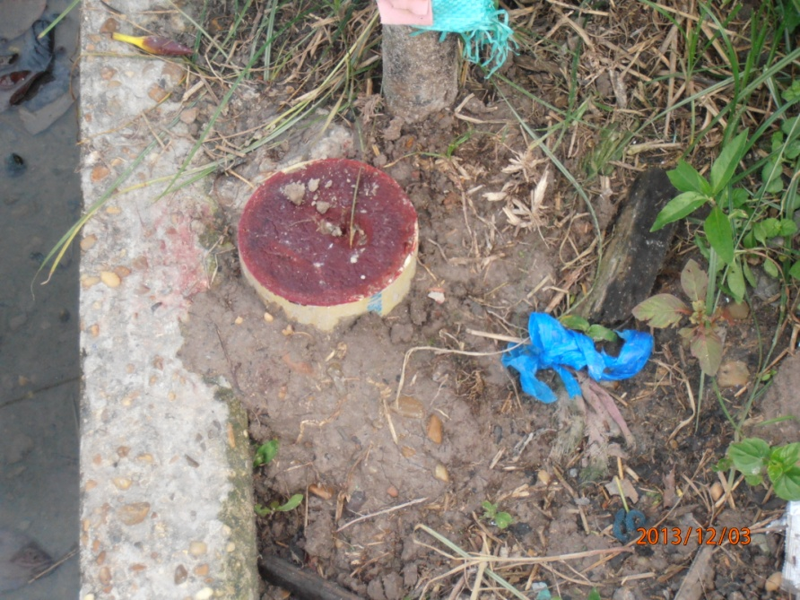

Punto topográfico 5

Drenaje aguas lluvias y aguas negras
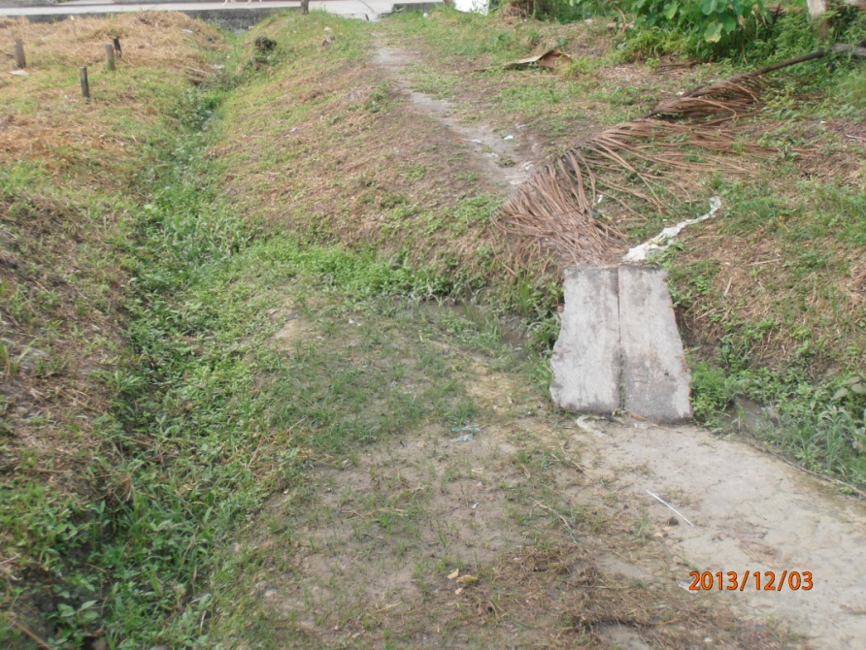

Top. MELIANO QUINTERO VARON
TOPOGRAFO: Gioanny A. García
M. P. 01-10370 del CPTN
C.C. 14.202.234 de Ibagué - Tolima
REGISTRO FOTOGRAFICO

